Распространяется бесплатно



**ОФИЦИАЛЬНЫЙ ВЕСТНИК**

**БОГУЧАНСКОГО РАЙОНА**

**№ 46**

23 ноября 2020 год

Перечень

1. Извещение о проведении аукциона на право заключения договора аренды земельного участка.
2. Сообщение о возможном установлении публичного сервитута.
3. Проект решения Богучанского районного Совета депутатов «О внесении изменений и дополнений в Устав Богучанского района Красноярского края»

АДМИНИСТРАЦИЯ БОГУЧАНСКОГО РАЙОНА

ИЗВЕЩЕНИЕ О ПРОВЕДЕНИИ АУКЦИОНА НА ПРАВО ЗАКЛЮЧЕНИЯ ДОГОВОРА АРЕНДЫ

ЗЕМЕЛЬНОГО УЧАСТКА

**1.** **Организатор аукциона**: Отдел земельных отношений Управления муниципальной собственности администрации Богучанского района.

**2. Адрес организатора**: 663430, Красноярский край, Богучанский район, с. Богучаны, ул. Октябрьская, 72. Телефон/факс: 2-11-66.

**3. Орган принявший решение о проведении аукциона**: администрация Богучанского района Красноярского края.

**4. Реквизиты решения о проведении аукциона**: распоряжение администрации Богучанского района от 20.11.2020 № 654-р.

**5. Место проведения аукциона**: администрация Богучанского района, 663430, Красноярский край, Богучанский район, с. Богучаны, ул. Октябрьская, 72, кабинет № 11.

**6. Дата и время проведения аукциона:** **24.12.2020** в 09 час. 00 мин.

**7. Порядок проведения аукциона**:

- открытое предложение цены на каждый шаг аукциона.

- критерии определения победителя: выигравшим аукцион считается лицо, предложившее наибольший размер ежегодной арендной платы.

**8. Предмет аукциона**:

Право на заключение договора аренды земельного участка с кадастровым номером 24:07:3101009:2696;

Адрес (описание местоположения): Российская Федерация, Красноярский край, Богучанский муниципальный район, сельское поселение Богучанский сельсовет, с.Богучаны, ул.Ленина, 1003Б;

Категория земель: земли населенных пунктов;

Разрешенное использование: промышленные базы, склады, погрузочные терминалы и доки;

Площадь: 4336+/-23,04 кв.м.;

Наличие прав на земельный участок: не зарегистрированы;

Наличие ограничений этих прав: не зарегистрированы;

**Предельно (максимально и минимально) допустимые параметры разрешенного строительства ОКС**: Статья 34. Производственная зона (П1)

1. Виды разрешенного использования земельных участков и объектов капитального строительства:

|  |  |  |
| --- | --- | --- |
| **ОСНОВНЫЕ ВИДЫ РАЗРЕШЕННОГО ИСПОЛЬЗОВАНИЯ** | **УСЛОВНО РАЗРЕШЕННЫЕ ВИДЫ ИСПОЛЬЗОВАНИЯ** | **ВСПОМОГАТЕЛЬНЫЕ ВИДЫ ИСПОЛЬЗОВАНИЯ** |
| - производственная деятельность (код 6.0);  - коммунальное обслуживание (код 3.1);  - объекты пожарной охраны;  - линейные объекты, инженерные сети и сооружения, очистные сооружения (код 3.1);  - объекты обслуживания и хранения автомобильного транспорта; (код 4.9)  - объекты придорожного сервиса (код 4.9.1);  - склады, объекты логистической деятельности (6.9);  - научно производственные предприятия (код 3.9);  - объекты пожарной охраны (код 8.3);  - антенны сотовой, спутниковой связи, радиоузлы (код 6.8);  - предприятия коммунального хозяйства (код 3.1);  -деловое управление (код 4.1) - офисы, конторы, архивы;  - торговые базы, склады-холодильники, оптовые базы, (4.2). | - площадки для контролируемого временного хранения отходов, при условии обеспечения их вывоза или утилизации (код 12.2);  - специализированные магазины, в том числе оптовой, мелкооптовой торговли по продаже товаров собственного производства (код 4.4);  - общественное питание (столовые, закусочные, кафе), (код 4.6);  - учебно-производственные корпуса, мастерские учреждений среднего специального и профессионального образования (код 3.5.2);  - рынки строительных материалов (4.3).  - предприятия и склады пищевых отраслей промышленности (6.4);  - тепличные хозяйства (1.3);  - подсобные хозяйства предприятий, звероводство, птицеводство (1.9, 1.10)  - обеспечение сельскохозяйственного производства (1.15, 1.18); | - объекты инженерно- технического обеспечения предприятий;  - объекты складского назначения – площадки, навесы;  - сторожки, вагончики обслуживающего персонала, охраны предприятий;  - проезды, открытые стоянки кратковременного хранения транспорта;  - объекты пожарной охраны, пожрезервуары;  - зеленые насаждения;  - питомники древесно-кустарниковых растений (для озеленения предприятия) |

Ширина санитарно – защитной зоны для объектов промышленности:

- I – III класса вредности - от 300м до 1000м;

- IV - V классов вредности - от 50м до 100м - СанПиН 2.2.1-2.1.1.1200-03. «Санитарно-защитные зоны и санитарная классификация предприятий, сооружений и иных объектов» п.4.8.

2. Предельные размеры земельных участков и параметры разрешенного строительства, реконструкции объектов капитального строительства:

|  |  |  |  |  |  |  |
| --- | --- | --- | --- | --- | --- | --- |
| Предельные (минимальные и (или) максимальные) размеры земельных участков, в том числе их площадь  *- для строительства производственных баз;  **- для складирования лесоматериалов;  ***- компл. освоения терр.. | | Отступы от границ земельного участка для определения мест допустимого размещения:  * - для основных строений | Предельное количество этажей и (или) предельная высота зданий, строений, сооружений | Максимальный процент застройки в границах земельного участка, (отношение суммарной площади застройки, ко всей площади земельного участка) | Требования к архитектурным решениям объектов капитального строительства, расположенным в границах территории исторического поселения | Иные показатели |
| 1 | 2 | 4 | 5 | 6 | 7 | 8 |
| Длинна/  Ширина (м) | Площадь, га |
| Не установле-но | Не более  *- 2,5 га;  **- 5 га;  *** - более 2,4 га | Не менее  * - 3 м; | Не установлено | 40% | - | - |

1) Предельные размеры земельных участков промышленных предприятий, в целях строительства производственных баз и объектов промышленности определяются проектом планировки с обоснованием требуемых площадей для организации технологических и логистических процессов производства.

* Максимальный размер земельного участка не более - 2,5 га (без обоснований требуемых площадей проектом планировки);

** - не более 5 га, без возведения объектов капитального строительства (в целях организации открытых складов);

*** Размеры формируемых земельных участков для крупных промышленных предприятий (более 2,5 га) предоставляются в результате заключения договора о комплексном освоении территории (Статья 46.4 Градостроительного кодекса Российской Федерации), либо после утверждения проекта планировки (Статья 42 Градостроительного кодекса Российской Федерации);

2) Минимальные отступы от границ земельных участков в целях определения мест допустимого размещения зданий, строений, сооружений – определяется градостроительным планом земельного участка с учетом противопожарных проездов и разрывов;

3) Предельное количество этажей, высота зданий, строений, сооружений определяется проектной документацией (исходя из технологических решений).

4) Максимальный процент застройки в границах земельного участка:

- интенсивность использования территории не более – 60 %;

- площадь застройки не более – 40 %;

**Требуется:**

озеленение санитарно-защитной зоны:

- для предприятий IV, V классов не менее чем на 60% площади;

- для предприятий II и III класса - не менее чем на 50% площади;

- для предприятий, имеющих санитарно-защитную зону 1000 м и более - не менее чем на 40% ее территории с обязательной организацией полосы древесно-кустарниковых насаждений со стороны жилой застройки;

**Запрещается:**

- реконструкция и перепрофилирование существующих объектов производства с увеличением вредного воздействия на окружающую среду;

- строительство жилья, зданий и объектов здравоохранения, рекреации, любых детских учреждений;

- расширение территории предприятия за счет санитарно-защитной зоны;

- размещение предприятий пищевых отраслей промышленности, оптовых складов продовольственного сырья и пищевых продуктов в санитарно-защитной зоне предприятий I-III класса вредности;

- строительство комплексов водопроводных сооружений для подготовки и хранения питьевой воды;

- проведение неконтролируемых рубок деревьев;

- новое жилищное строительство;

- размещение садово-огородных участков.

**Технические условия подключения** (технологического присоединения) к сетям инженерно-технического обеспечения: определяется согласно письма АО «КрасЭко» от 27.08.2020 № 017/7419.

**9. Начальная цена предмета аукциона – 124 451,87 (сто двадцать четыре тысячи четыреста пятьдесят один** рубль, 87 коп.).

**10. Шаг аукциона** – **3 733,56** руб. (**три тысячи семьсот тридцать три рубля** 56 **копеек**).

**11. Условия участия в аукционе**: на основании предоставленных заявок установленной формы. Форма заявки размещена в качестве приложения к настоящему извещению на официальном сайте Российской Федерации (www.torgi.gov.ru) в разделе «Аренда и продажа земельных участков».

**12. Прием заявок** на участие в аукционе, иных необходимых для участия в аукционе документов, консультации осуществляются в администрации Богучанского района по адресу: Красноярский край, Богучанский район, с. Богучаны, ул. Октябрьская, 72, кабинет № 11.

**13. Дата и время начала и окончания приема заявок**: начало **24.11.2020**, в рабочие дни с 9 до 13 и с 14 до 17 часов местного времени, окончание **18.12.2020.**

**14. Дата рассмотрения заявок на участие в аукционе: 21.12.2020.**

**15. Размер задатка** для участия в аукционе – **62 225,94 (шестьдесят две тысячи двести двадцать пять** рублей 94 копейки).

**16. Дата начала и окончания внесения задатка**: начало **24.11.2020**, окончание **14.12.2020.**

**17. Порядок оплаты задатка:** задаток перечисляется на счет Организатора аукциона: УФК по Красноярскому краю (Управление муниципальной собственностью Богучанского района, л/с 05193014100) счет № 40302810850043001163 Отделение Красноярск г. Красноярск, БИК 040407001, ИНН 2407008705, КПП 240701001, ОКТМО 0, КБК 0.

Суммы задатков возвращаются участникам аукциона, за исключением его Победителя, в течение 3-х дней с даты подведения итогов аукциона.

**18. Срок аренды:** 18 месяцев.

**19. Проект договора аренды** земельного участка размещен в качестве приложения к настоящему извещению на официальном сайте Российской Федерации (www.torgi.gov.ru) в разделе «Имущественные торги».

**20. Критерии определения победителя**: Победителем аукциона признается участник аукциона, предложивший наибольший размер ежегодной арендной платы за земельный участок. За первый год аренды арендная плата вносится в течение 10 дней с даты подписания договора. За последующий период аренды арендная плата вносится ежеквартально до 10 числа 1-го месяца от начала текущего квартала из расчета ¼ части годовой арендной платы.

Начальник

Управления муниципальной собственностью

Богучанского района Н.В. Кулакова

Сообщение о возможном установлении публичного сервитута

Управление Муниципальной собственности Богучанского района рассматривает ходатайство об установлении публичного сервитута в целях размещение объектов электросетевого хозяйства, сроком на 49 лет необходимых для подключения к электрическим сетям: (- ВЛ-10 кВ, с КТП 10/0,4 кВ, кадастровый номер 24:07:1201009:397, - ВЛ-0,4 кВ, кадастровый номер 24:07:1201009:398, в составе объекта: «Строительство ЛЭП-10 кВ КТП 10/0,4 кВ, ЛЭП-0,4 кВ для электроснабжения объекта, расположенного по адресу: с. Богучаны, ул. Пилорамная, 1 «д»).

Публичный сервитут устанавливается в отношении земельного участка с кадастровыми номером: 24:07:1201009

Заинтересованные лица могут ознакомиться с поступившим ходатайством об установлении публичного сервитута и прилагаемым к нему описанием местоположения границ публичного сервитута, подать заявление об учете прав на земельные участки в Управление Муниципальной собственности Богучанского района по адресу: Красноярский край, Богучанский район, с. Богучаны, ул. Октябрьская, 72, каб. 13, тел. 21-906.

Срок подачи заявлений - по 23.12.2020.

Сообщение о поступившем ходатайстве об установлении публичного сервитута размещено на официальном сайте администрации Богучанского района по адресу: «http//boguchansky-raion.ru\property\otdel-po-zemelnyim-resursam\publichnyie-servitutyi\» в сети Интернет и опубликованно в газете «Официальный Вестник Богучанского района».

Приложение: План границ объекта.

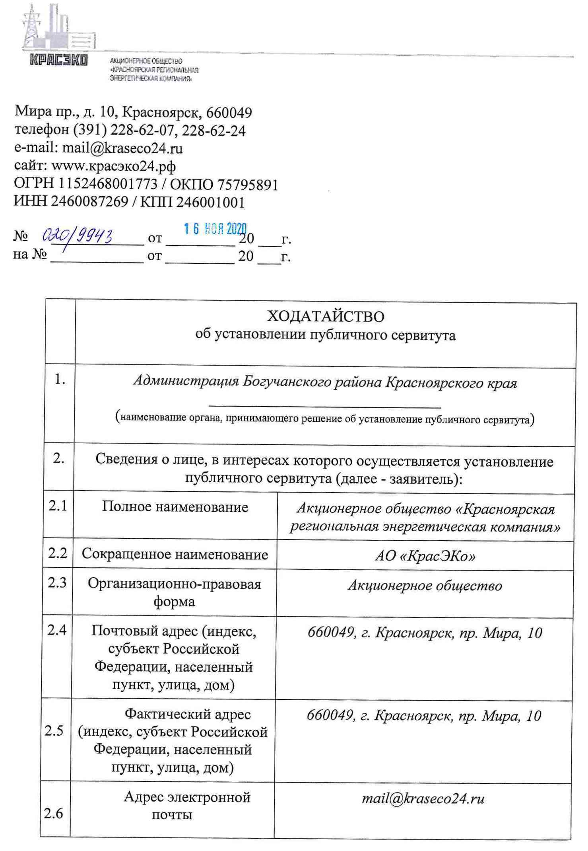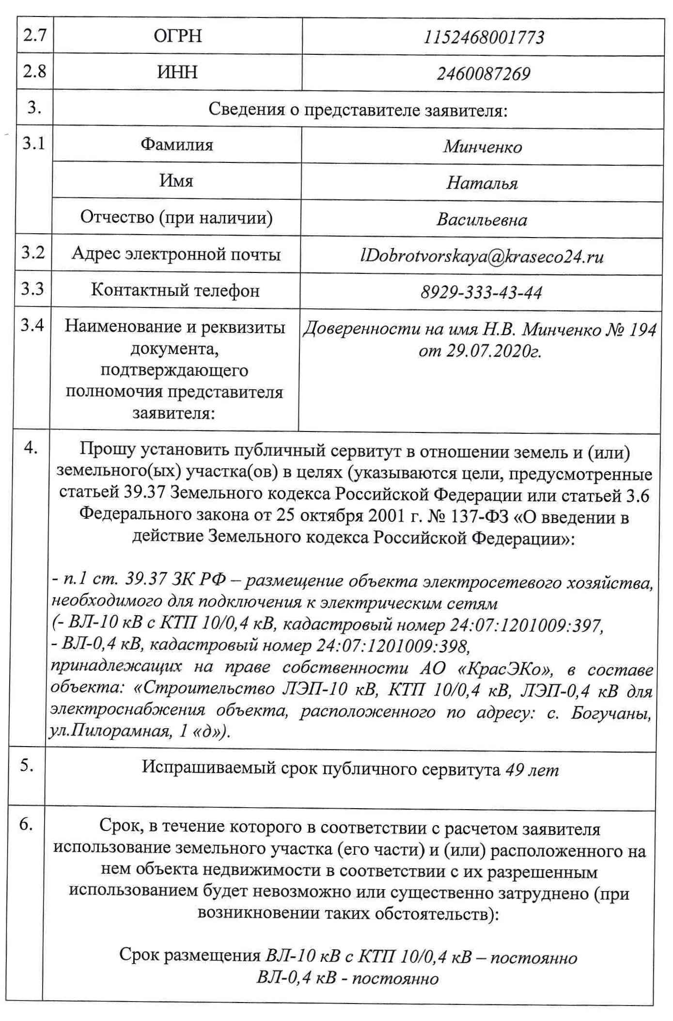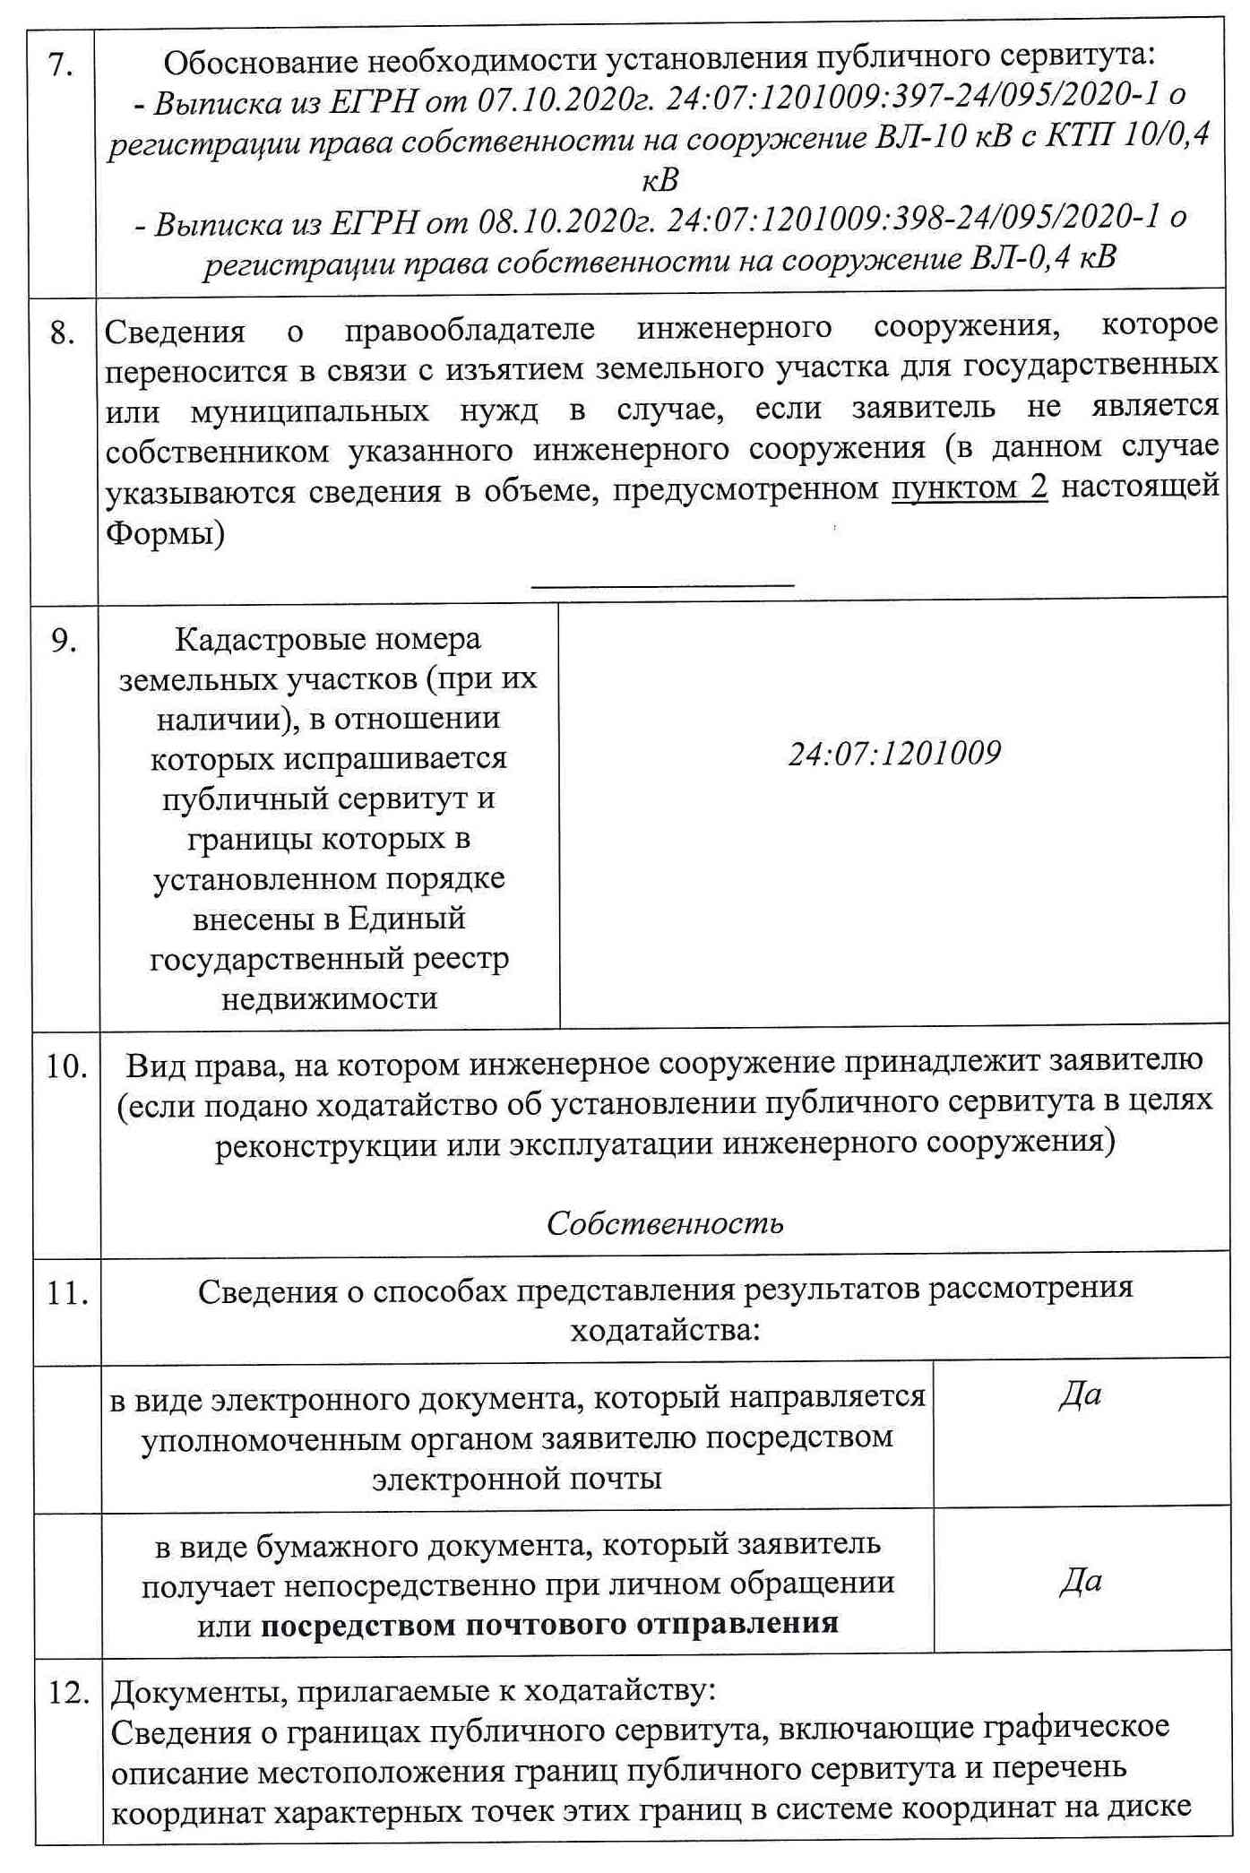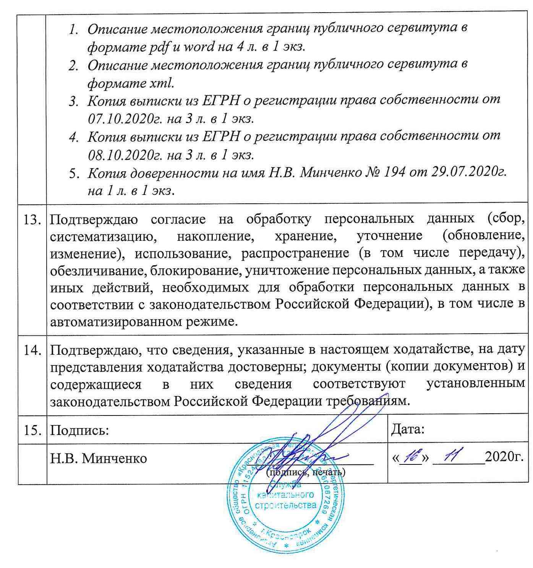

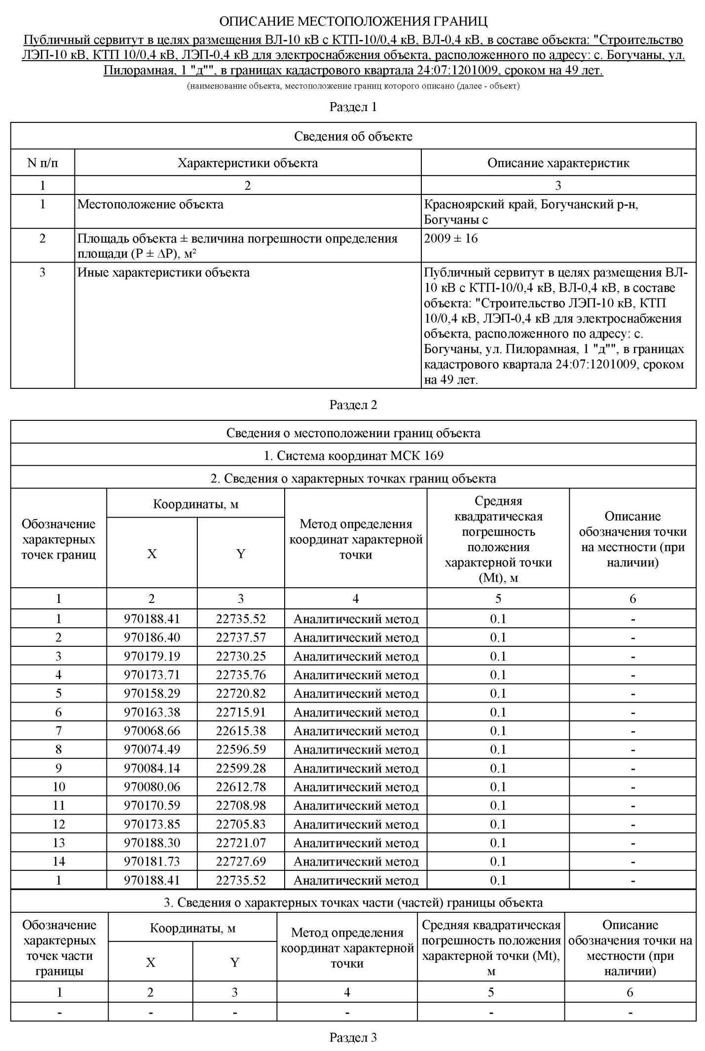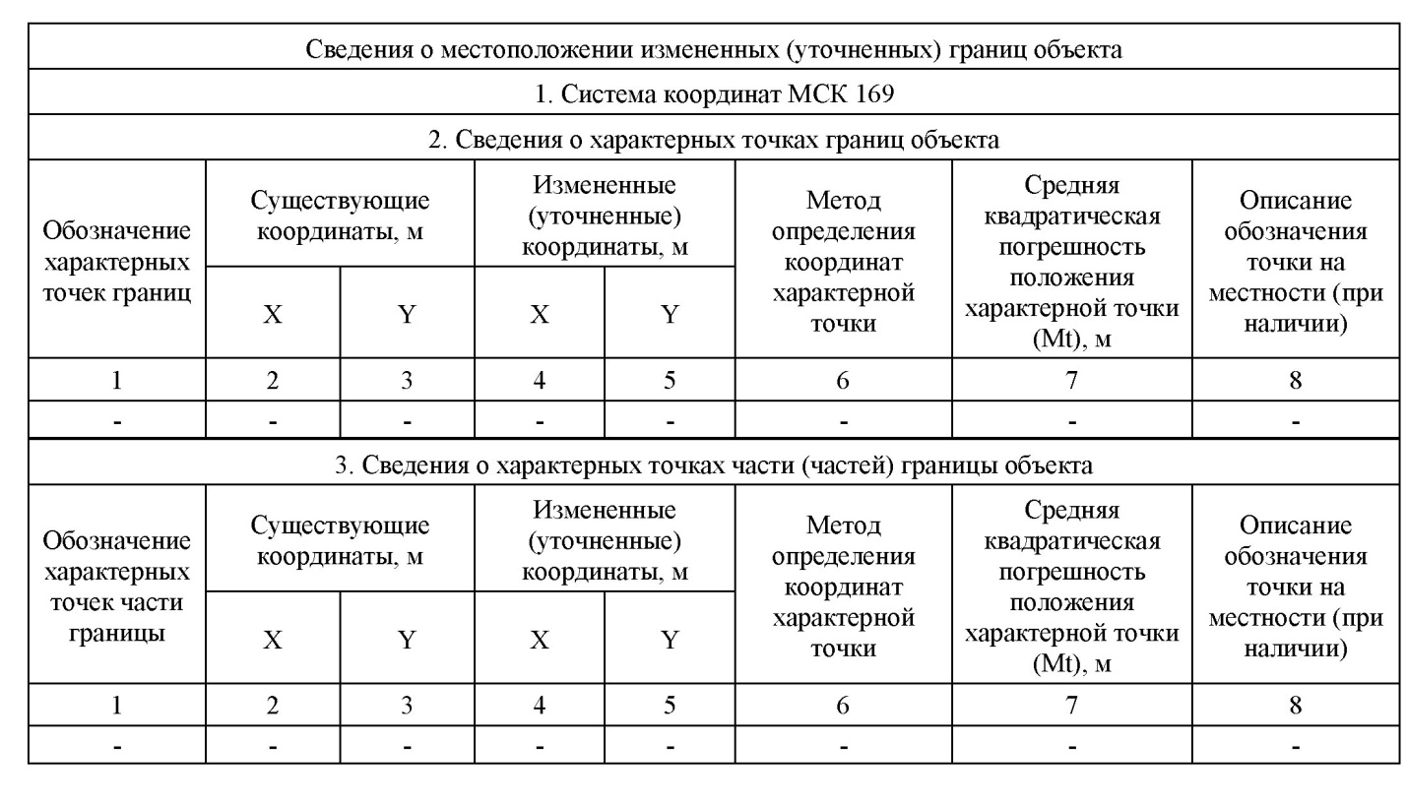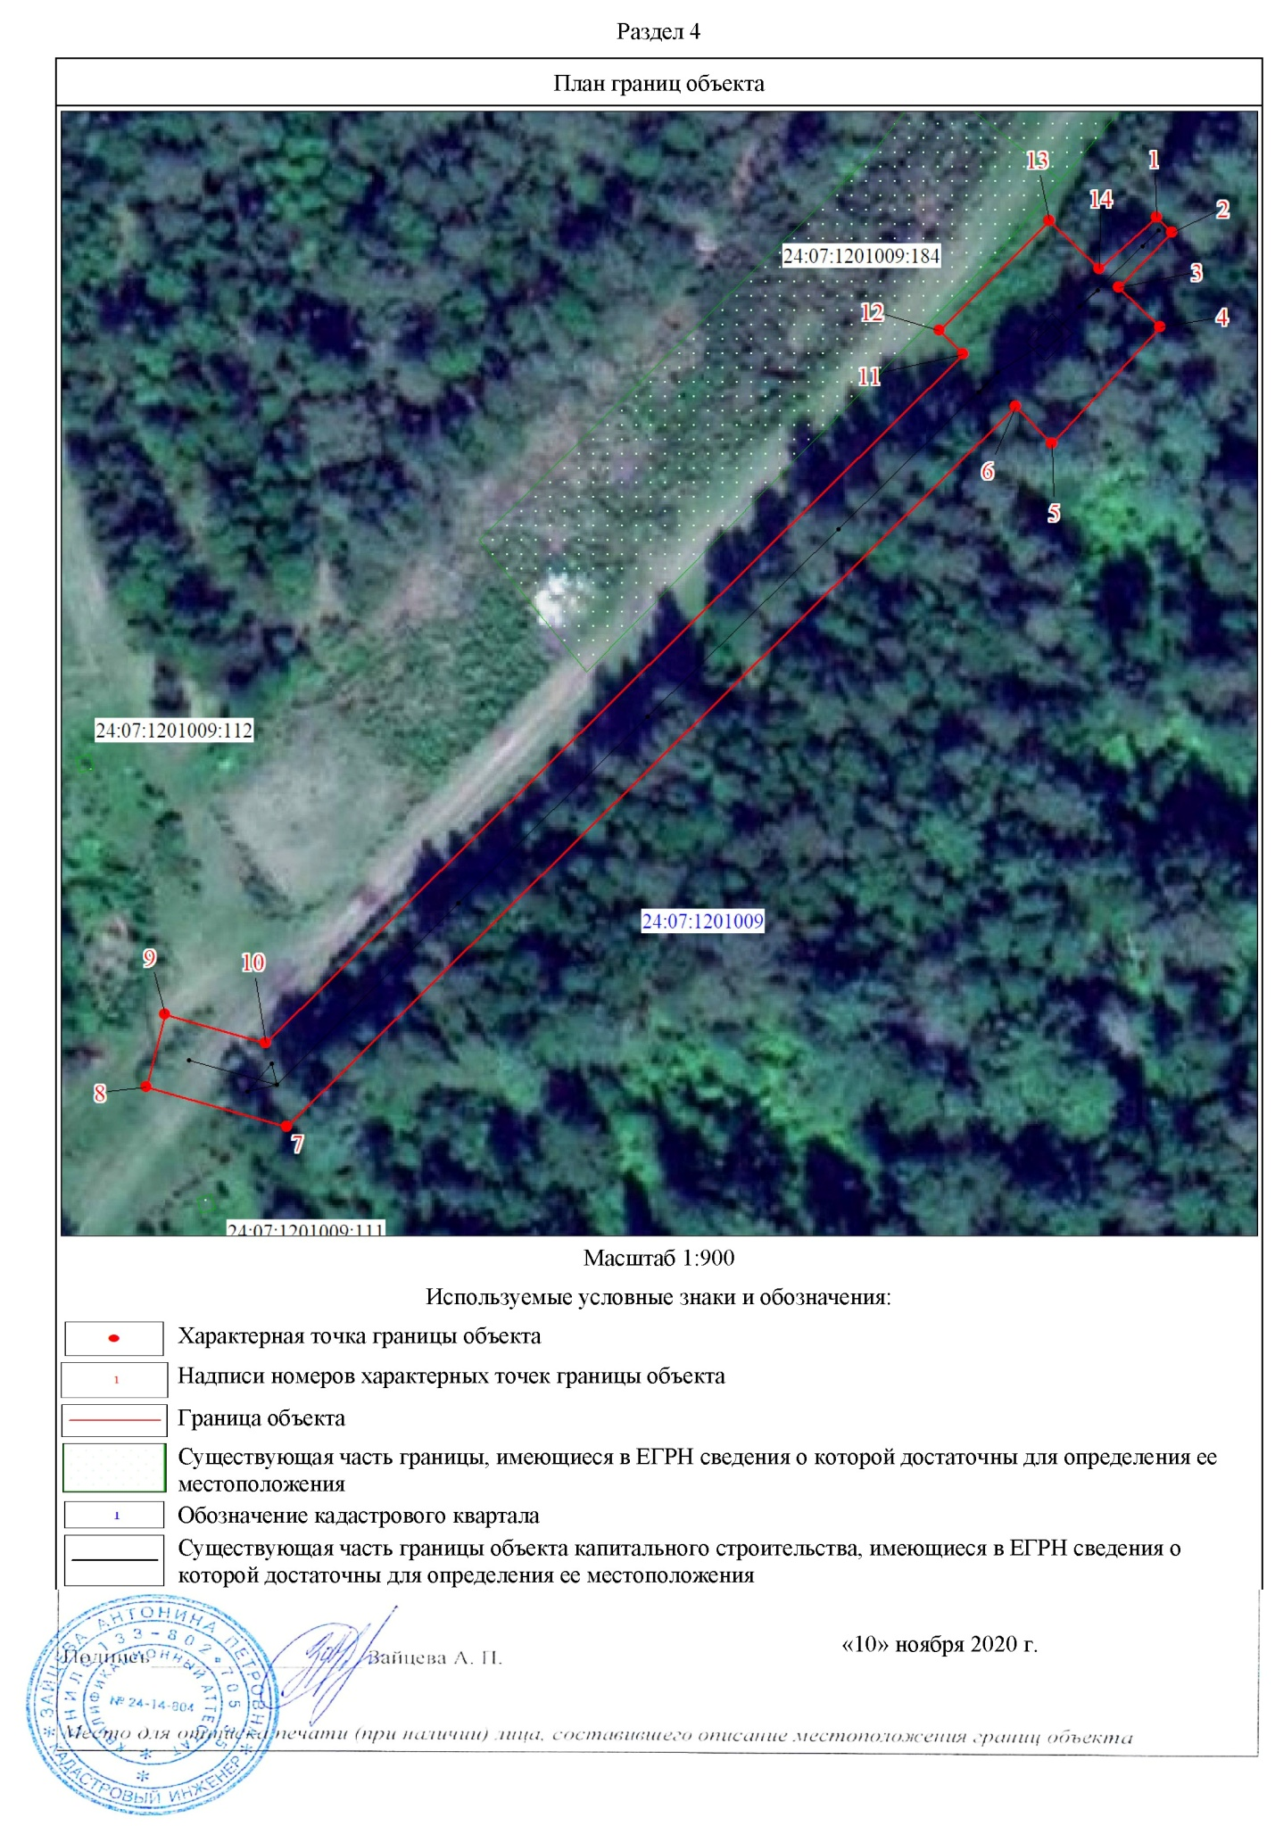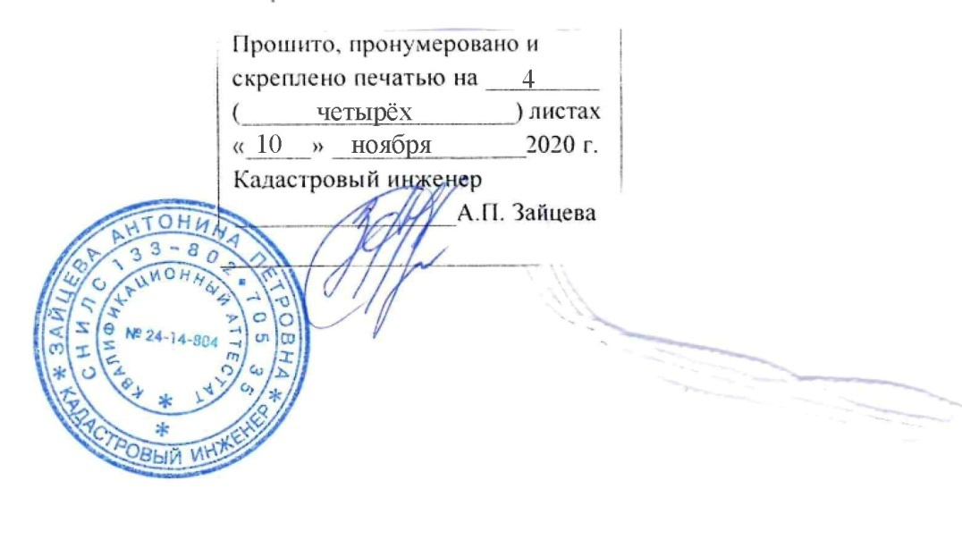



БОГУЧАНСКИЙ РАЙОННЫЙ СОВЕТ ДЕПУТАТОВ

РЕШЕНИЕ (ПРОЕКТ)

2020 с.Богучаны №

О внесении изменений и дополнений в Устав Богучанского района Красноярского края

В целях приведения Устава Богучанского района Красноярского края в соответствие с требованиями Федерального закона от 06.10.2003 № 131-ФЗ «Об общих принципах организации местного самоуправления в Российской Федерации», Закона Красноярского края № 6-1832 «О гарантиях осуществления полномочий депутата, члена выборного органа местного самоуправления, выборного должностного лица местного самоуправления в Красноярском крае», руководствуясь статьями 32, 36 Устава Богучанского района Красноярского края, Богучанский районный Совет депутатов решил:

1. Внести в Устав Богучанского района Красноярского края следующие изменения и дополнения:
   1. пункт 1 статьи 8.1 дополнить подпунктом 16 следующего содержания:

«16. предоставление сотруднику, замещающему должность участкового уполномоченного полиции, и членам его семьи жилого помещения на период замещения сотрудником указанной должности.»;

* 1. в статье 29 пункт 9 изложить в следующей редакции:

«9. Осуществляющий свои полномочия на постоянной основе депутат муниципального района не вправе:

1) заниматься предпринимательской деятельностью лично или через доверенных лиц;

2) участвовать в управлении коммерческой или некоммерческой организацией, за исключением следующих случаев:

а) участие на безвозмездной основе в управлении политической партией, органом профессионального союза, в том числе выборным органом первичной профсоюзной организации, созданной в органе местного самоуправления, аппарате избирательной комиссии муниципального образования, участие в съезде (конференции) или общем собрании иной общественной организации, жилищного, жилищно-строительного, гаражного кооперативов, товарищества собственников недвижимости;

б) участие на безвозмездной основе в управлении некоммерческой организацией (кроме участия в управлении политической партией, органом профессионального союза, в том числе выборным органом первичной профсоюзной организации, созданной в органе местного самоуправления, аппарате избирательной комиссии муниципального образования, участия в съезде (конференции) или общем собрании иной общественной организации, жилищного, жилищно-строительного, гаражного кооперативов, товарищества собственников недвижимости) с предварительным уведомлением высшего должностного лица субъекта Российской Федерации (руководителя высшего исполнительного органа государственной власти субъекта Российской Федерации) в порядке, установленном законом субъекта Российской Федерации;

в) представление на безвозмездной основе интересов муниципального образования в совете муниципальных образований субъекта Российской Федерации, иных объединениях муниципальных образований, а также в их органах управления;

г) представление на безвозмездной основе интересов муниципального образования в органах управления и ревизионной комиссии организации, учредителем (акционером, участником) которой является муниципальное образование, в соответствии с муниципальными правовыми актами, определяющими порядок осуществления от имени муниципального образования полномочий учредителя организации либо порядок управления находящимися в муниципальной собственности акциями (долями в уставном капитале);

д) иные случаи, предусмотренные федеральными законами;

3) заниматься иной оплачиваемой деятельностью, за исключением преподавательской, научной и иной творческой деятельности. При этом преподавательская, научная и иная творческая деятельность не может финансироваться исключительно за счет средств иностранных государств, международных и иностранных организаций, иностранных граждан и лиц без гражданства, если иное не предусмотрено международным договором Российской Федерации или законодательством Российской Федерации;

4) входить в состав органов управления, попечительских или наблюдательных советов, иных органов иностранных некоммерческих неправительственных организаций и действующих на территории Российской Федерации их структурных подразделений, если иное не предусмотрено международным договором Российской Федерации или законодательством Российской Федерации.»;

* 1. пункт 1 статьи 73 дополнить подпунктом 12 следующего содержания:

«12. Предоставление служебного жилого помещения, а в случае невозможности предоставления служебного жилого помещения - возмещение расходов по найму жилого помещения, на период исполнения полномочий.»;

* 1. статью 75 дополнить подпунктом 6 следующего содержания:

«6. Депутату представительного органа муниципального образования для осуществления своих полномочий на непостоянной основе гарантируется сохранение места работы (должности) на период, продолжительность которого устанавливается настоящим Уставом в соответствии с законом Красноярского края и не может составлять в совокупности менее двух и более шести рабочих дней в месяц.

Освобождение от выполнения производственных или служебных обязанностей депутата, осуществляющего свои полномочия на непостоянной основе, производится по заявлению депутата в порядке, установленном Советом депутатов Богучанского района.

2. Поручить и.о. Главы Богучанского района Саару В.Р. направить настоящее решение на государственную регистрацию в территориальный орган уполномоченного федерального органа исполнительной власти в сфере регистрации уставов муниципальных образований.

3. Контроль за исполнением настоящего решения возложить на и.о. Главы Богучанского района Саара В.Р.

4. Настоящее решение подлежит официальному опубликованию (обнародованию) после его государственной регистрации, вступает в силу в день, следующий за днем его опубликования в Официальном вестнике Богучанского района, за исключением пункта 5 настоящего решения.

5. И.о. Главы Богучанского района обязан опубликовать (обнародовать) зарегистрированное решение о внесении изменений и дополнений в Устав Богучанского района Красноярского края в течение семи дней со дня его поступления из Управления Министерства юстиции Российской Федерации по Красноярскому краю.

|  |  |
| --- | --- |
| Председатель Богучанского районного Совета депутатов  _____________ А.С.Медведев  « » __________ 2020 года | И.о. Главы  Богучанского района  _____________ В.Р.Саар  « » ____________ 2020 года |

|  |  |  |
| --- | --- | --- |
| Учредитель – администрация Богучанского района | Главный редактор – Илиндеева Н.В. | Тираж – 40 экз. |
| Адрес редакции, издателя, типографии:  663430, Красноярский край, Богучанский район, с.Богучаны, ул.Октябрьская, д.72 | | |